Пензенский государственный университет
Факультет вычислительной техники
Кафедра «Вычислительная техника»

Отчёт
по лабораторной работе № 6
на тему «Сетевое взаимодействие в Java»
по дисциплине «Программирование на языке Java»
Вариант № 4

выполнили: ст-ты гр. 22ВВП1
Китаев Я.Е.
Рябов С.И.
Проверили:
Юрова О.В.
Карамышева Н.С.

2025
Цель работы: научиться создавать клиент-серверные приложения c использованием стандартных классов Java.
Задание: модифицировать приложение из предыдущей лабораторной работы, реализовав клиент-серверную архитектуру, обеспечивающую распределённое вычисление определенного интеграла на нескольких вычислительных узлах (клиентах) при этом каждый узел использует несколько нитей, как в предыдущей работе. Сервер не занимается вычислениями, а лишь реализует взаимодействие с пользователем и агрегацию результатов вычислений от клиентов. Нечётные варианты используют протокол UDP, а чётные TCP.
Ход работы:
У нас чётный вариант, поэтому для передачи сообщений мы используем протокол TCP.
Для того, чтобы хранить информацию о подключённых клиентах был создан класс SaveSocket
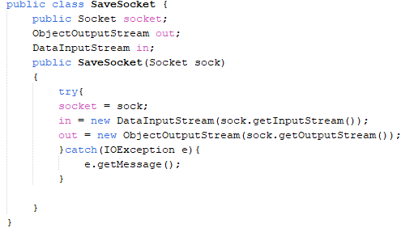
После подключения к серверу, socket клиента записывается в ArrayList.
Код для разделения отрезка по клиентам выглядит также как разделение по отрезка для нитей в 5 лабораторной работе.
Для отправки параметров на клиент был создан класс Message
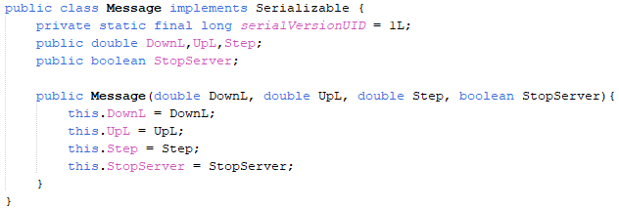
Данные отправляются как объект класса.
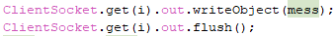
После получения клиентом отрезка и его обработки, он возвращает только результат вычислений.
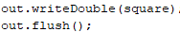
После чего сервер суммирует полученные ответы и выводит результат.
Примеры работы программы:
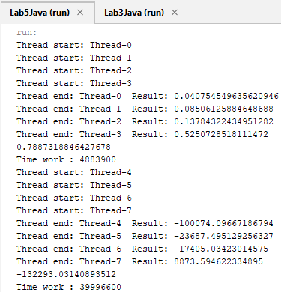
Рисунок 1 – Пример времени обработки с использованием нитей
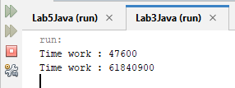
Рисунок 2 – Пример времени обработки с без использованием нитей
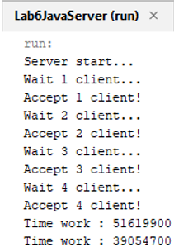
Рисунок 3 – Пример времени обработки с использованием клиентов
На основе полученных данных можно заключить, что обработка небольших отрезков с использованием клиентов занимает наибольшее время. В то же время обработка крупных отрезков с применением клиентов, хотя и незначительно, выполняется быстрее, чем при использовании нитей.
Вывод: научились создавать клиент-серверные приложения c использованием стандартных классов Java.

